Министерство науки и высшего образования Российской Федерации Федеральное государственное бюджетное образовательное учреждение высшего образования
«Алтайский государственный технический университет им. И. И. Ползунова»

Факультет информационных технологий
Кафедра прикладной математики

Отчет защищен с оценкой _____
Преподаватель _____________
(подпись)
«___» ____________ 2024 г.

Отчет
По лабораторной работе №2

«Работа со строками»

по дисциплине «Программирование – 2 семестр»

Студент группы ПИ-33 Денисенко Даниил Константинович

Преподаватель доцент, к.т.н. Гусев А.С.

Барнаул 2024

Задание:
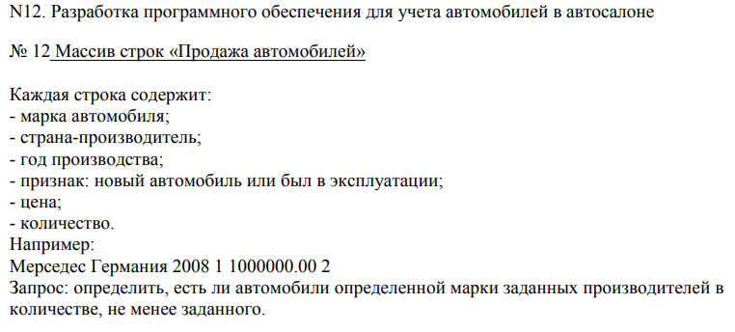
Код:
#define _CRT_SECURE_NO_WARNINGS
#include <stdio.h>
#include <string.h>
#include <stdlib.h>

#define MAX_CARS 100
#define MAX_LEN 100

int main() {
char cars[MAX_CARS][MAX_LEN]; int n, j = 0, count =0;
printf("Enter the number of cars: "); scanf("%i", &n);// Ввод количества машин

// Ввод данных о машинах
printf("Enter the cars data (brand,country,year,new_or_used,price,quantity):\n");
for (int i = 0; i <= n; i++) {gets_s(cars[i]);}
// Вывод данных о машинах
printf("\nYour database:\n");
for (int i = 1; i <= n; i++) {
printf("\nCar %i: ", i); puts(cars[i]);
} printf("\n");
// Создание переменных для поиска.
char search_brand[MAX_LEN];
char search_country[MAX_LEN];
int search_quantity;
// Ввод данных для вопроса
printf("Enter the brand, country and minimum quantity to search for: ");
scanf("%s %s %d", &search_brand, &search_country, &search_quantity);
for (int i = 0; i < n; i++) {
char* token = strtok(cars[i], " "); // Разбиение строки
char car_details[6][MAX_LEN];
j = 0; // Обнуление счётчика
while (token != NULL) {
strcpy(car_details[j], token);
token = strtok(NULL, " ");
j++;}
// Сравнение данных машин с данными поиска
// Функция atoi предназначена для конвертации строки из типа str в тип int
if (strcmp(car_details[0], search_brand) == 0 &&
strcmp(car_details[1], search_country) == 0 &&
atoi(car_details[5]) >= search_quantity) {
count++; // Фиксируем счётчиком если ли такие машины
}
}
if (count > 0) { printf("There are cars of brand %s from %s with quantity at least %d.\n", search_brand, search_country, search_quantity); }
else { printf("There are no cars of brand %s from %s with quantity at least %d.\n", search_brand, search_country, search_quantity); }
return 0;
}
Тесты:
